“Pro Loco Pordenone APS”
Orario apertura Sede:
Martedì e Mercoledì 10.00 - 12.00
Martedì e Giovedì 17.00 - 19.00
Tel. 0434 319745 Cell 340 1690028
In orario apertura sede
mercatinipordenone@gmail.com
www.prolocopordenone.it

P.le XX Settembre, 11/B
33170 PORDENONE

2025

DOMANDA D'ISCRIZIONE: mercatino “Soffitta in piazza” e “L'Angolo del libro usato”

_l_ sottoscritt ______________________________ C.F.: ____________________________
nato/a a _________________________ (______) il ________/________/_______ residente in
Via ______________________________n. ________ Città ___________________________
CAP ________ Cell. _____/________________ e-mail _______________________________
Tessera Pro Loco/UNPLI n. _________ /2025
Congiunto del Titolare: ______________________________________________________

CHIEDE

MESE: ----------------------------------

l'assegnazione di un apposito spazio per partecipare alla manifestazione per

[_] ABBONAMENTO con gazebo PRO LOCO (Febbraio/Maggio) * € 100,00

[_] ABBONAMENTO con PROPRIO gazebo (Febbraio/Maggio) * € 60,00

[_] GAZEBO PRO LOCO/1 TAVOLO/1 SEDIA * Mese € 25,00

[_] SPAZIO ESPOSITIVO con PROPRIO gazebo 3x3 * Mese € 15.00

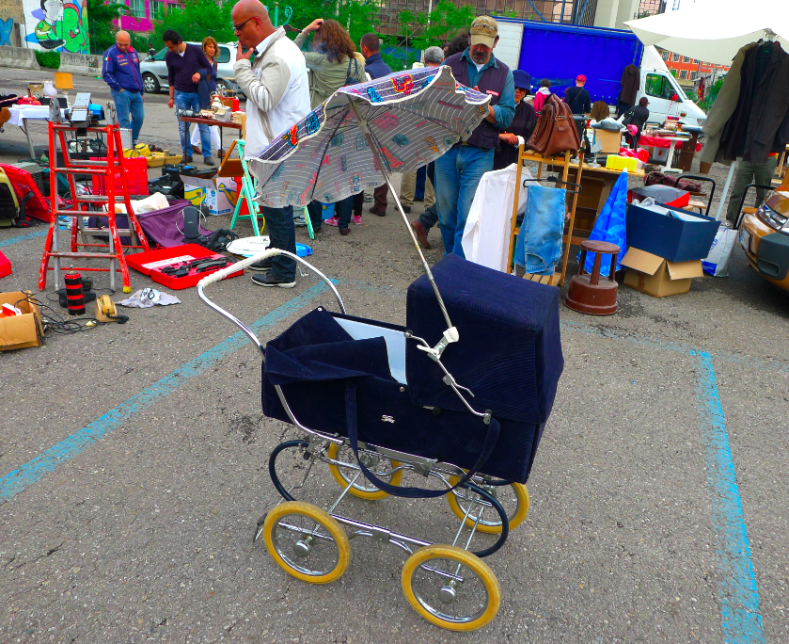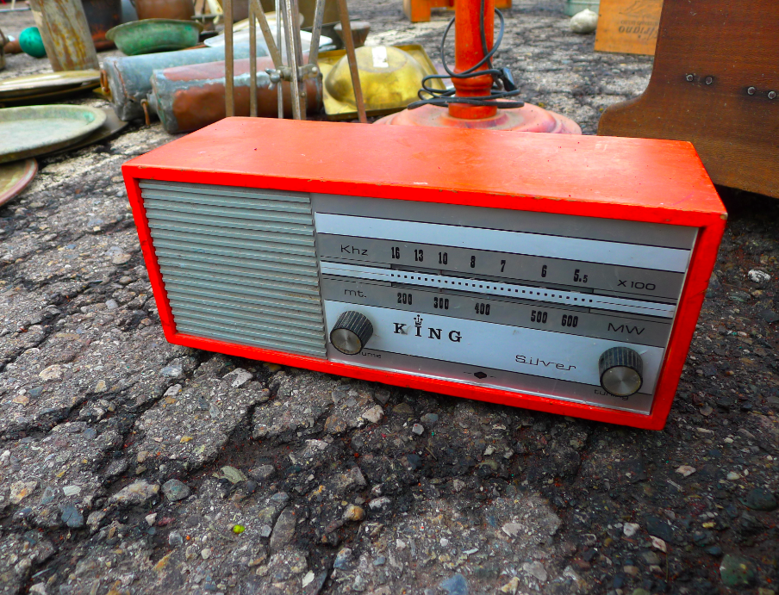
[_] L’angolo del libro usato [_] L’Angolo del Vintage [_] Mercatino dell’usato
(libri, riviste, cartoline, ecc.) (oggettistica) (oggettistica)

DICHIARA
Sotto la propria responsabilità e nella piena consapevolezza di quanto disposto dall'Art. 76 del D.P.R. n. 445 del
28/12/00 e dall'Art. 495 del Codice Penale:
- di essere privato cittadino che vende i propri beni, cioè quelli appartenenti al proprio patrimonio personale,
in modo del tutto sporadico e occasionale;
- di non essere titolare di licenza di attività commerciali in sede fissa o ambulante;
- di avere preso visione del regolamento per la partecipazione al mercatino.

Informativa sul trattamento dei dati personali ai sensi del Regolamento (UE) 679/2016 e del D. Lgs 101/2018.
I dati personali da lei forniti formeranno oggetto di trattamento nel rispetto della normativa sopra richiamata e degli
obblighi di riservatezza cui è tenuta la Pro Loco Pordenone APS.
*N.B. Le quote comprendono il rimborso tributo TOSAP di € 4,50 € mensili

Data ………………………. Firma ………………………………

Allegato: per i nuovi iscritti e/o variazione dati, copia documento di identità.

